Лабораторна робота №1
Тема: Асинхронна обробка даних у TypeScript
Мета: навчитися налаштувувати середовища розробки та набуття практичних навичок асинхронного програмування в TypeScript, зокрема: • встановлення Node.js та налаштування TypeScript-проєкту; • використання Promise.all та Promise.race для керування паралельними операціями; • реалізація механізмів повторних спроб (retry) при помилках; • послідовна обробка даних партіями (batch processing); • коректна обробка помилок через try/catch в асинхронному коді.
Хід роботи:
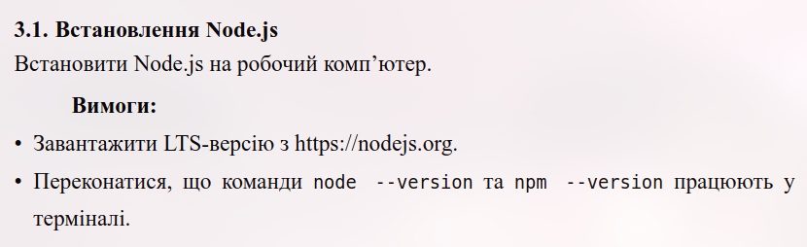
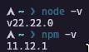

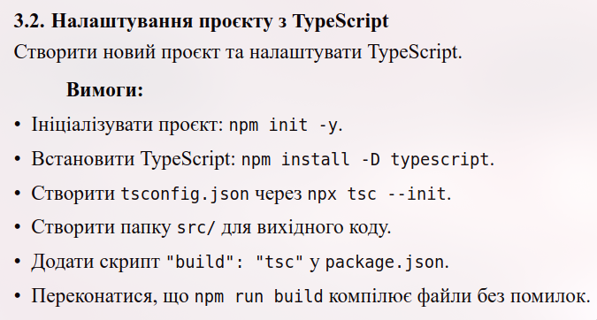
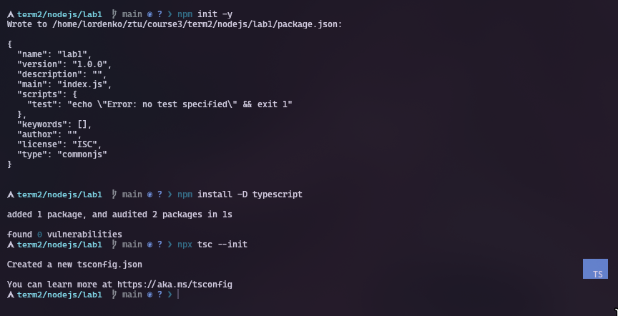
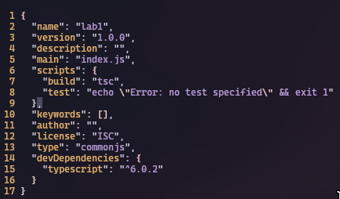
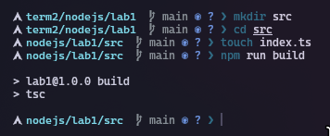

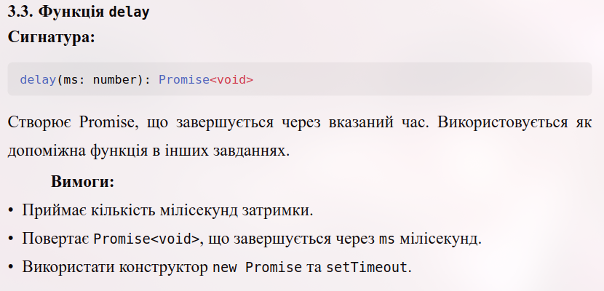
Встановлення type: “module”, для кращого синтаксису. Також додавання скріпту start
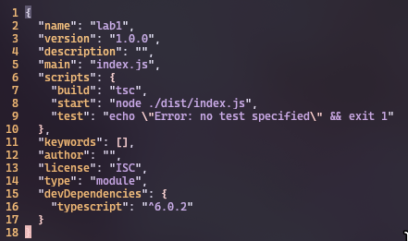
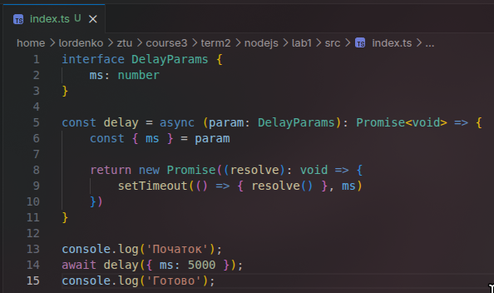
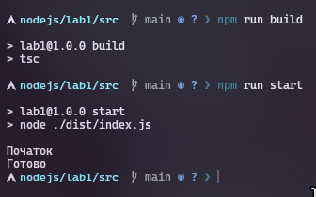

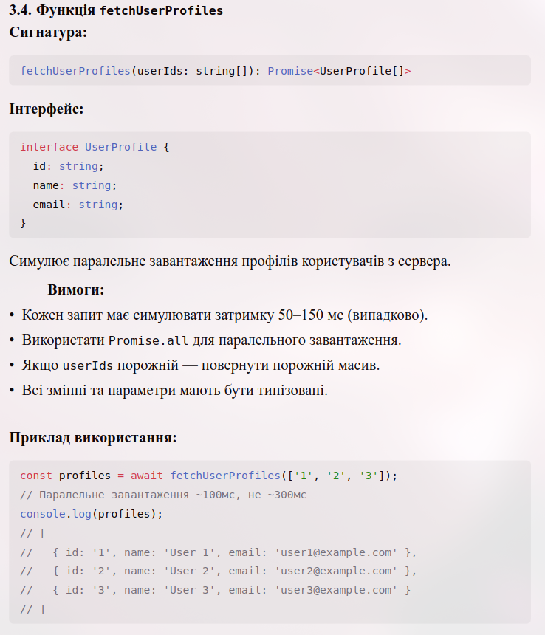
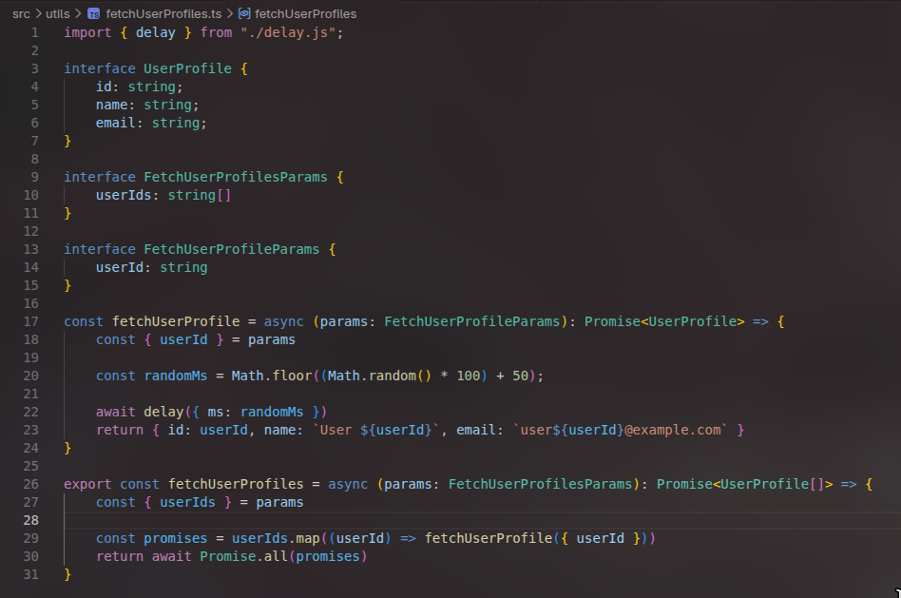
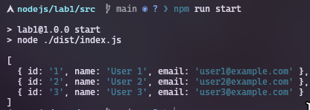

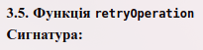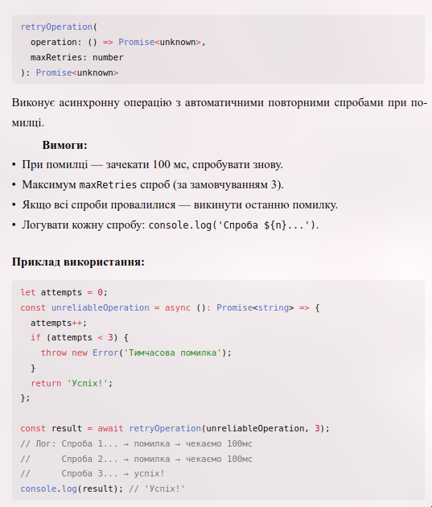
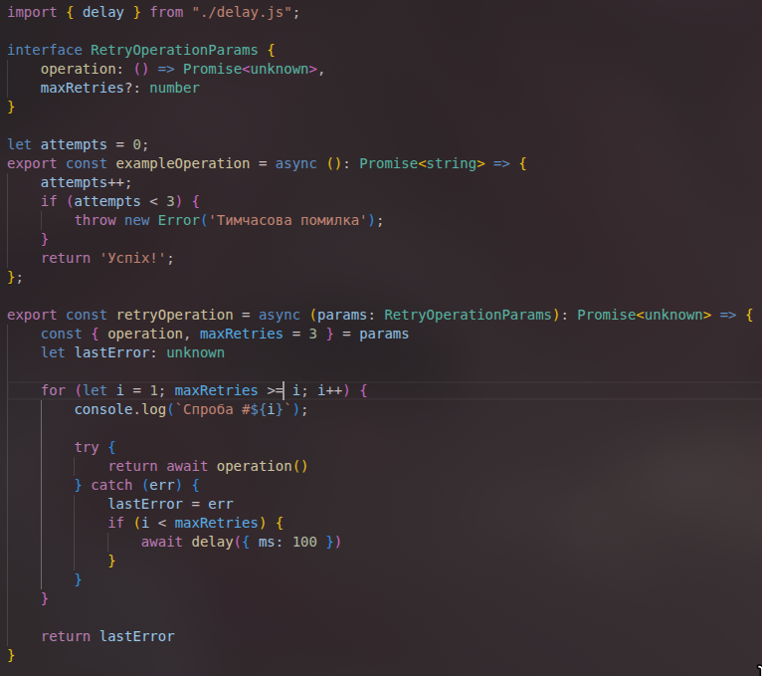
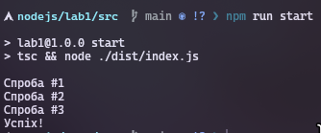

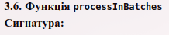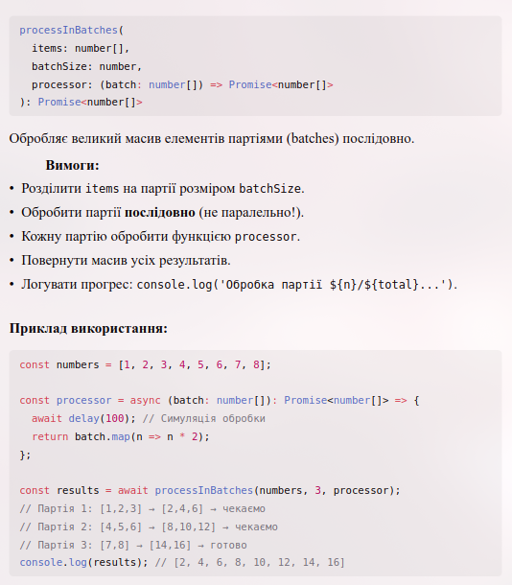

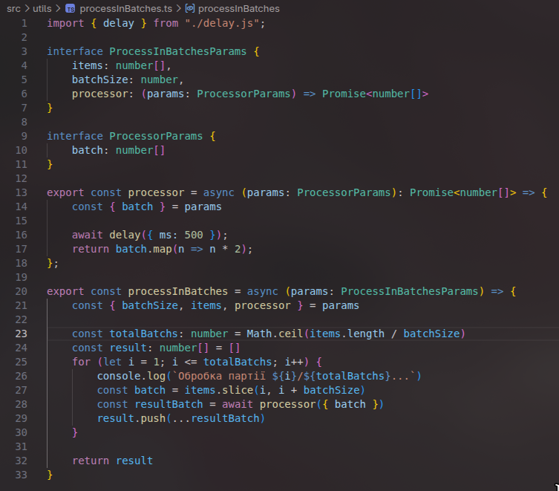
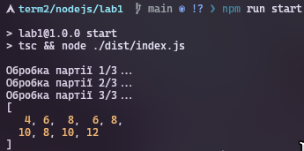

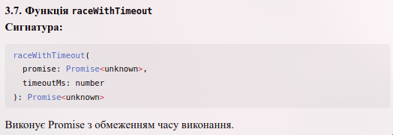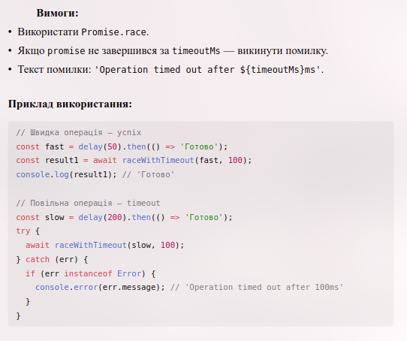
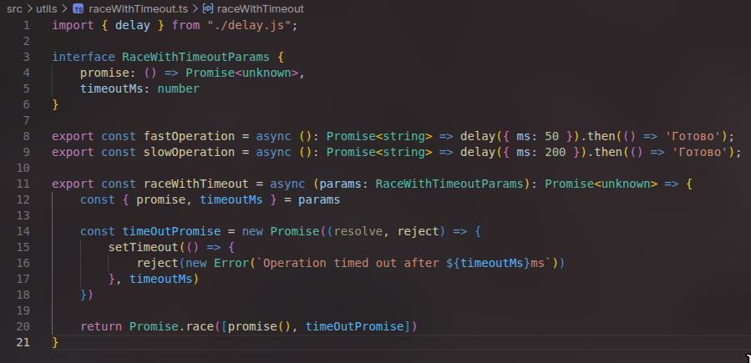
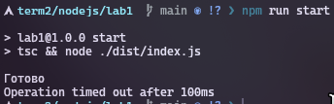

Оформлення index.ts:
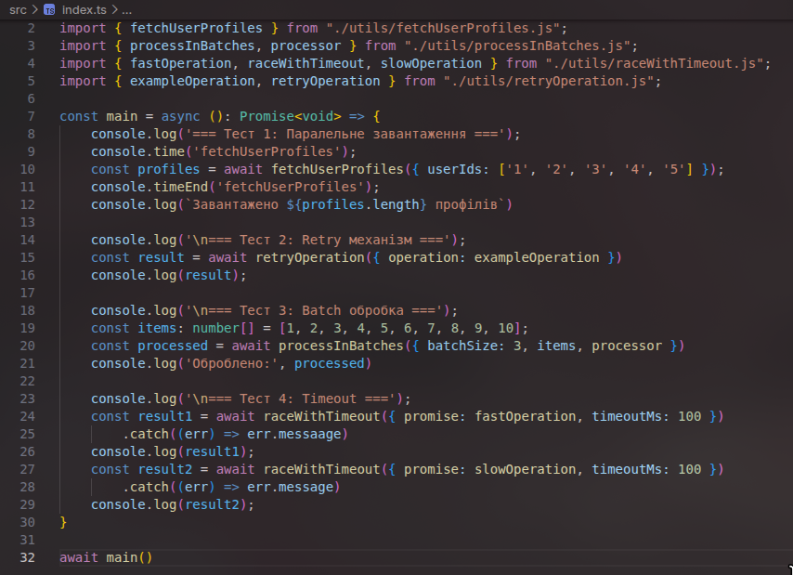
Висновок: в ході виконання роботи навчився налаштувувати середовища розробки та набуття практичних навичок асинхронного програмування в TypeScript, зокрема: • встановлення Node.js та налаштування TypeScript-проєкту; • використання Promise.all та Promise.race для керування паралельними операціями; • реалізація механізмів повторних спроб (retry) при помилках; • послідовна обробка даних партіями (batch processing); • коректна обробка помилок через try/catch в асинхронному коді.

